
INSTITUCIÓN EDUCATIVA MADRE LAURA

HACIA LA TRANSFORMACION CON AMOR
NIT 8060035965- DANE 113001002413

GUIA DE APRENDIZAJE #2 –CÁTEDRA DE LA PAZ-6°

Docentes: Beatriz Paola Mallarino – Alexander Guerrero Ramírez
Periodo: Primer Período
Semana: 12/04/2021-16/04/2021
Fecha límite de entrega:
Fecha de revisión:

Propósito de aprendizaje:
- Comprende la importancia de la constitución política nacional para los ciudadanos y el estado.
- Identifica de las normas en los escenarios escolares.
- Participa en la construcción de las normas en el colegio.
- Reconoce las normas como instrumento de armonización en los escenarios escolares.

INTRODUCCIÓN

TEMAS Y SUBTEMAS:
- La constitución política nacional y las normas.
- Subtema 1.1: estructura de la constitución política nacional.
- Como participar en la modificación del manual de convivencia.

CONCEPTOS BÁSICOS:
- Constitución política nacional: (CPC) La constitución es un documento que contiene el conjunto de reglas fundamentales por las cuales se rige un estado tanto en el aspecto civil como en el aspecto jurídico. Es decir, es la ley fundamental de un estado.

- Manual de convivencia: El manual de convivencia es un documento que hace parte del Proyecto Educativo Institucional de un colegio y contiene el conjunto de principios, normas, procedimientos, acuerdos, y demás aspectos que regulan y hacen posible la convivencia de los miembros de una institución educativa.

Si deseas ampliar tus conocimientos, visita el siguiente enlace:
https://www.constitucioncolombia.com/historia.php
https://www.constitucioncolombia.com/titulo-2/capitulo-5/articulo-95
https://www.magisterio.com.co/articulo/que-es-el-manual-de-convivencia-como-transformarlo

INDAGACIÓN

¿QUÉ VOY A APRENDER?
¿Cómo está dividida la constitución política de Colombia?
La CPC de 1991 está dividida en 13 títulos consecutivos y se encuentra subdividida en capítulos y artículos. Tiene como principal objetivo velar por la organización política del país y dar conocimiento formal de los derechos y deberes de los individuos en Colombia.
Dentro de este documento, se les da pleno reconocimiento a estatutos internacionales como los Derechos Humanos, el reconocimiento de la nación como soberana, la división de los poderes y la existencia de un sistema representativo.

CONCEPTUALIZACIÓN

LO QUE ESTOY APRENDIENDO

Tema 1: La constitución nacional y las normas.

La constitución política, también llamada Carta magna o Carta Fundamental, es la ley máxima y suprema de un país o estado. En ella se especifican los principales derechos y deberes de sus participantes, y define la estructura y organización del Estado. En Colombia esta constitución se modificó drásticamente por última vez en 1991, luego de durar más de 100 años con la constitución de 1886.

La constitución nacional señala los deberes y obligaciones que tenemos todos los colombianos, su objetivo es indicar las pautas de comportamiento necesarias para construir la convivencia.

Subtema 1.1 Estructura de la constitución nacional

La Constitución Política de Colombia está organizada en un preámbulo y 13 títulos. Estos se componen de 380 artículos constitucionales y 67 transitorios. La Constitución Política de Colombia (CPC) describe las tres ramas del poder sobre las cuales se estructura el gobierno colombiano.

De esta manera, cada rama trata un título de la constitución y abarca una serie de artículos que se encargan de regir a la República de Colombia. Las tres ramas del poder se denominan ejecutiva, legislativa y judicial (Colombia, 1991).

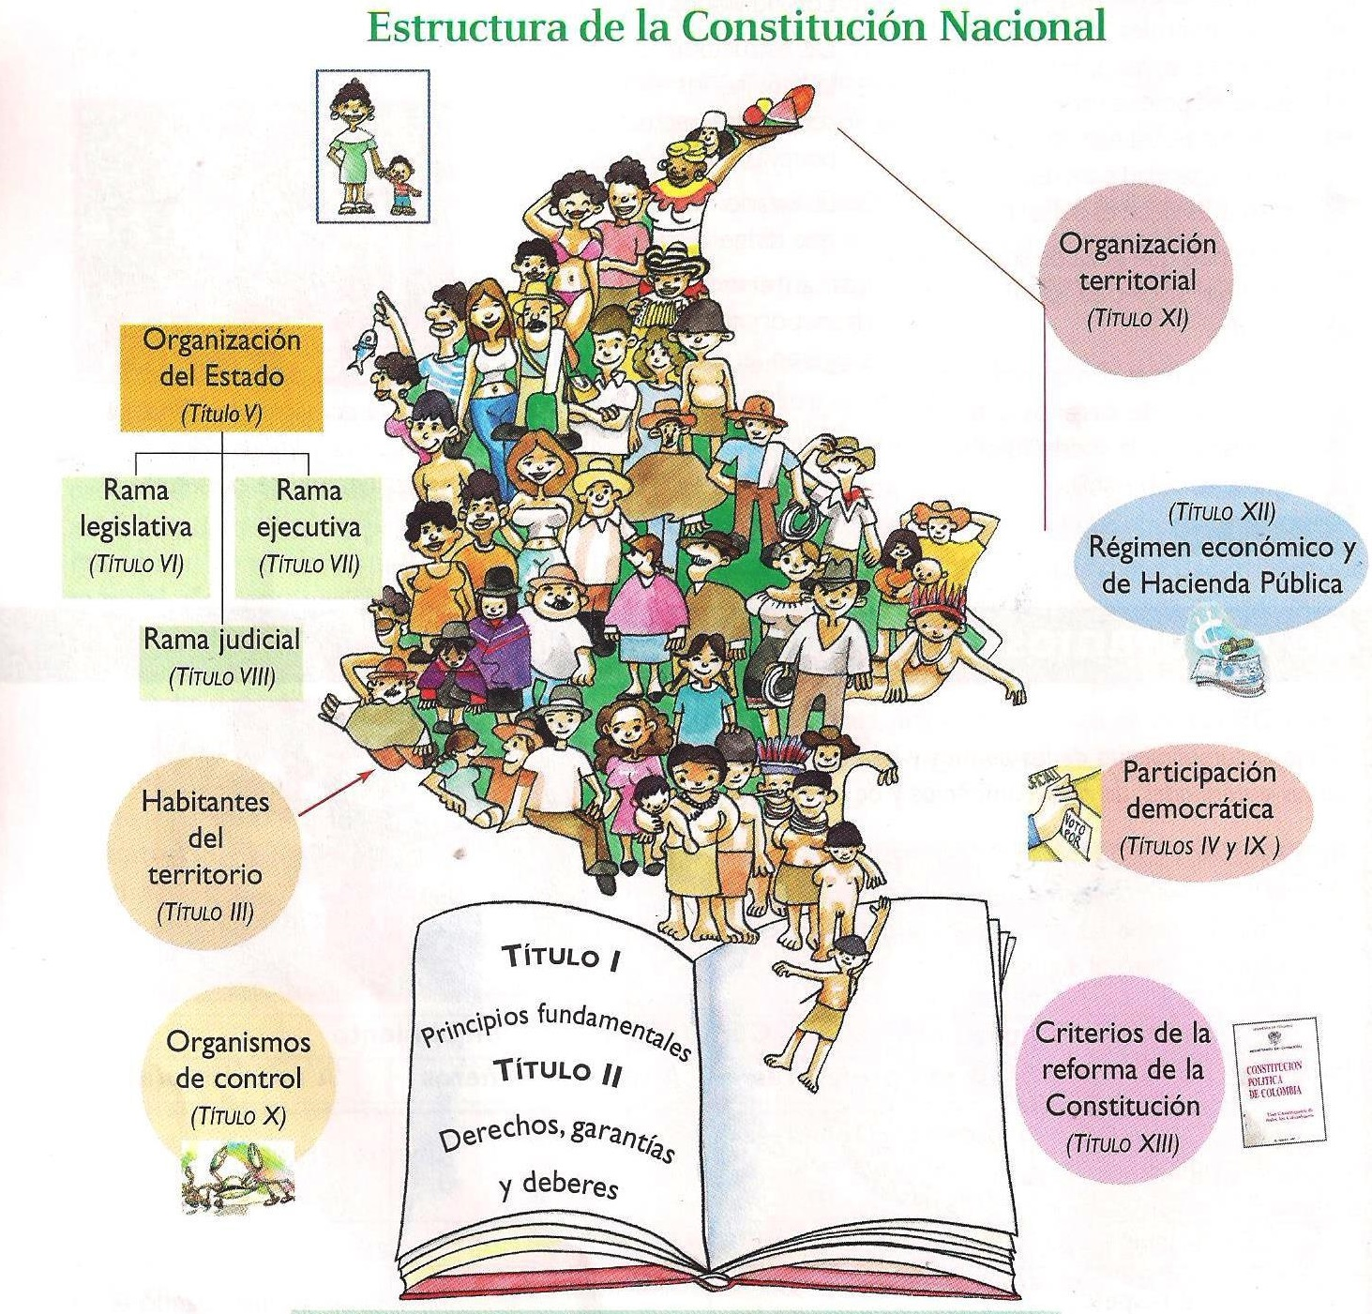

En cuanto a deberes y derechos de los ciudadanos, lee el siguiente articulo:
Artículo 95. La calidad de colombiano enaltece a todos los miembros de la comunidad nacional. Todos están en el deber de engrandecerla y dignificarla. El ejercicio de los derechos y libertades reconocidos en esta Constitución implica responsabilidades. Toda persona está obligada a cumplir la Constitución y las leyes. Son deberes de la persona y del ciudadano:

1. Respetar los derechos ajenos y no abusar de los propios;
2. Obrar conforme al principio de solidaridad social, respondiendo con acciones humanitarias ante situaciones que pongan en peligro la vida o la salud de las personas;
3. Respetar y apoyar a las autoridades democráticas legítimamente constituidas para mantener la independencia y la integridad nacionales.
4. Defender y difundir los derechos humanos como fundamento de la convivencia pacífica;
5. Participar en la vida política, cívica y comunitaria del país;
6. Buscar y mantener la paz;
7. Colaborar para el buen funcionamiento de la administración de la justicia;
8. Proteger los recursos culturales y naturales del país y velar por la conservación de un ambiente sano;
9. Contribuir al financiamiento de los gastos e inversiones del Estado dentro de conceptos de justicia y equidad.

Tema 2: Como participar en la construcción del manual de convivencia

La revisión permanente del manual de convivencia es un deber de toda la comunidad educativa y, en especial, de los estudiantes, ya que ellos son el centro de la enseñanza y de todas las acciones del colegio. Para participar en la revisión del manual de convivencia, es preciso tener en cuenta los siguientes pasos:

- Estudiar el manual.
- Cuestionar las normas que no se cumplen.
- Proponer formas concretas para aplicar las normas que no se cumplen.
- Decidir y acordar las modificaciones.

Veamos estos pasos en el siguiente gráfico:

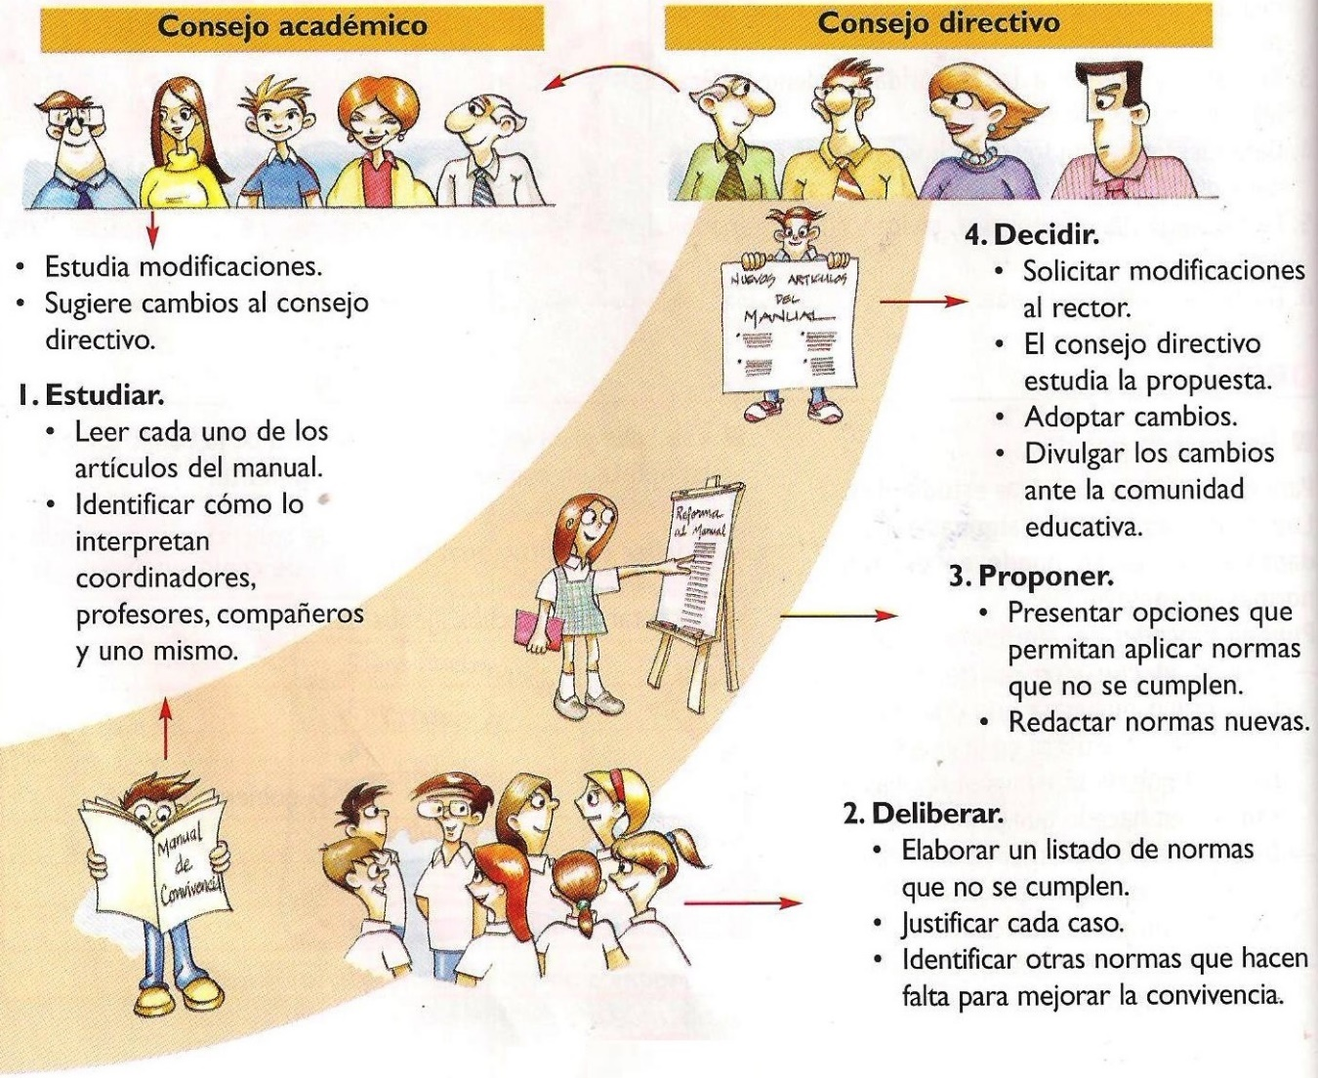 Ilustración 1.Grafico: como participar en la construcción del manual de convivencia.

APLICACIÓN

PRACTICO LO QUE APRENDI
Tema 1:

- Lee los siguientes carteles, que hablan del manejo de las leyes en nuestro país y emite tu opinión al respecto escribiéndola en tu cuaderno.

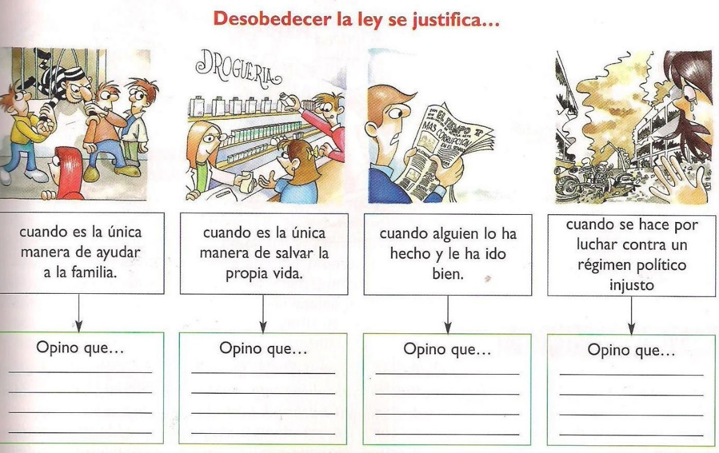

- Realiza una ilustración y escribe un mensaje donde muestres la importancia de cumplir las leyes a pesar de todo. Puedes usar recortes de revista, periódico, dibujo o lápices de colores.

- Escribe los aportes que hacen las buenas leyes de tu colegio parra tu realización personal.

Tema 2:
- Consulta el manual de convivencia de la institución, elabora y responde el siguiente cuadro en tu cuaderno:

ESTUDIO DEL MANUAL DE CONVIVENCIA
Colegio: ___________________________________________________________
Curso: _____________________
Jornada: ____________________
Realizado por: _____________________________________________________

Artículos que no cumplen su objetivo | Debido a | Son responsables | Acciones para hacerlo efectivo
1.
2.
3.

- Con base al anterior estudio escribe 3 nuevos artículos para el manual de convivencia.

ESTRATEGIA DE EVALUACIÓN

¿CÓMO SÉ QUE APRENDÍ?

Toma una fotografía de tu trabajo y envíala por correo electrónico a tu docente, escribiendo en el asunto nombre completo y grado, vía correo electrónico recibirás la retroalimentación, comentarios y sugerencias de tu trabajo.

Si eres estudiante del docente Alexander Guerrero Ramírez puedes enviar tu taller resuelto, al correo: artemadrelaura@gmail.com
Si eres estudiante de la docente Beatriz Mallarino puedes enviar tu taller resuelto, al correo: artisticaiemadrelaura@hotmail.com

AUTOEVALUACIÓN

¿QUÉ APRENDÍ?

En la siguiente tabla encontraras los indicadores de desempeño que se trabajaron en esta guía, marca con una x la casilla que corresponda teniendo en cuenta tus nuevos conocimientos.
INDICADOR | SI | NO
Comprendo los fundamentos de la constitución política de Colombia
Identifico la estructura de la constitución y su importancia para los ciudadanos y el estado
Analizo la importancia de las normas en los escenarios escolares
Me auto reconozco como sujeto partícipe en la construcción de las normas escolares

